## Git与github使用简介

1、下载安装git

2、打开 git bash 使用 ssh-keygen 命令生成一个公共key，打开 C：users ---> administrator ---> .ssh ---> id_rsa.pub，复制密码

登录github网站，用户头像下，settings ---> SSH and GPG keys ---> 点击New SSHkey，Titlea 随便写，将复制的密码粘贴到下面的输入框，点击 Add SSH key.

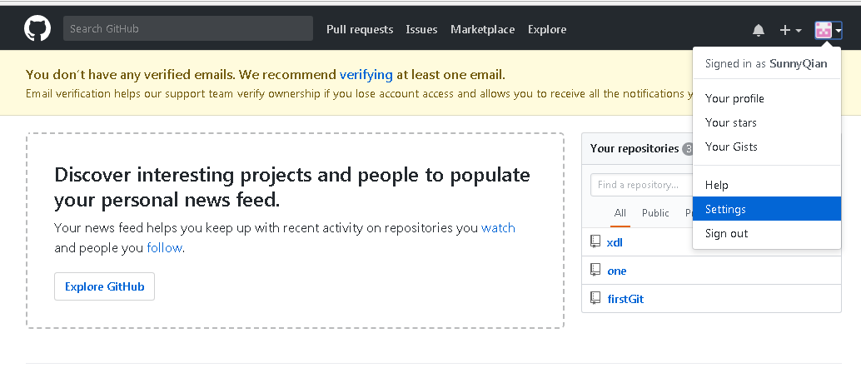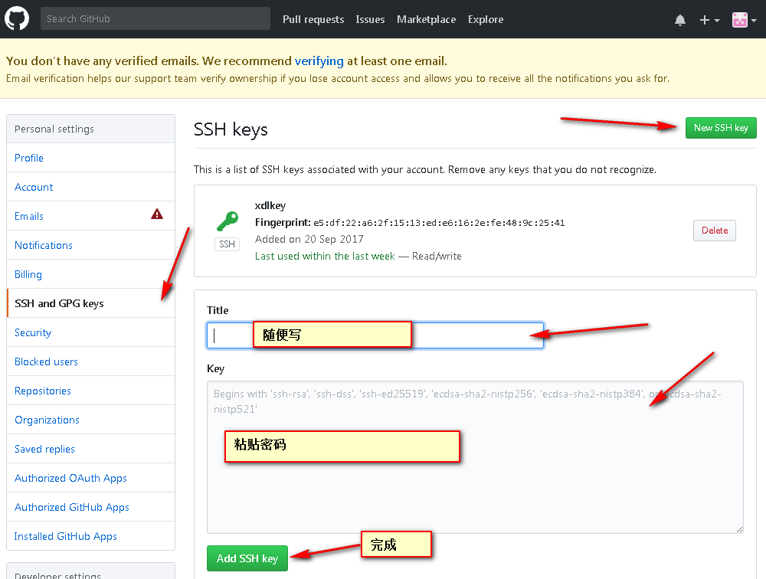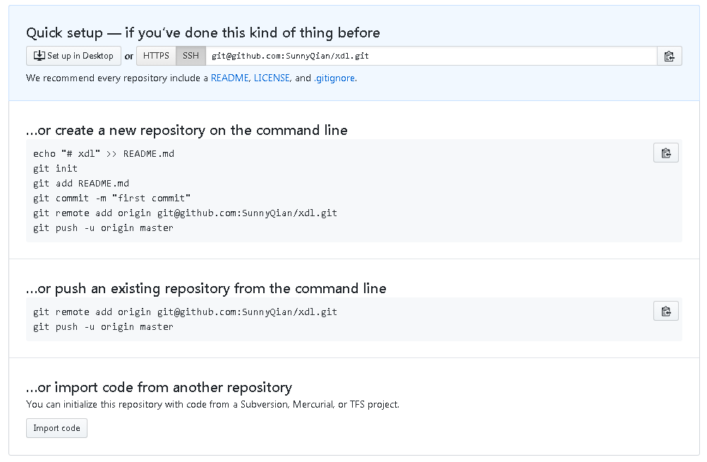

1. 回到本机随便新建一个文件夹目录，在当前文件夹下鼠标右键 git bash 输入命令 git init 初始化仓库。

此时可以通过 git clone ...（远程仓库地址）命令去下载别人的项目或者代码了。

若没有远程仓库地址，请做第四步

4、在当前文件下创建一个 readme.md 文件(必须有)，随便写入一点东西保存可以再随便创建一个什么文件，写入一些东西保存

5、git bash here，使用 git add . 或者 *(添加全部修改的文件) ，或者 git add （文件名），指定添加文件

6、使用 git commit -m “提交描述”，提交

7、推送远端服务器

a：如果克隆了远端服务的仓库：git push origin master

b：未克隆远端服务器仓库：git remote add origin（分支名可换，默认origin） git@github.com:gitbub用户名/仓库名.git 最后 git push origin master

1. 再回到github 就可以看到自己上传的东西啦！

Ps：如果是第一次克隆的别人项目，到第7步的时候需要执行b 的过程，

以后再次上传的时候，可以直接进行 push 操作了。